LETNÍ TÁBOR NA MARIÁNSKÉ V KRUŠNÝCH HORÁCH

V TERMÍNU: 30. 7. – 6. 8. 2016
Pro děti od 6 do 17 let

Tábor pro všechny co mají vztah k přírodě, chtějí zažít legraci, dobrodružství, radost z pohybu
a seznámit se s novými kamarády.

STRUČNĚ O MARIÁNSKÉ:
Mariánská se nachází 22 km od Karlových Varů a 7 km od Božího Daru v sedle mezi Vlčím hřbetem (901 m n.m.), Čimickým (934 m n.m.) a Stříbrným vrchem (876 m n.m.) a Popovskou horou (901 m n.m.). Tato poloha, stranou hlavních silničních tahů, dává této lokalitě charakteristický klid a pohodu.
Mariánská je obklopena krásnými jehličnatými, bukovými a smíšenými lesy a horskými lukami s množstvím výhledů na Karlovy Vary, Doupovské hory, Slavkovský les, Klínovec, Neklid a Plešivec. Ve zdejších lokalitách najdeme množství skalních útvarů a velký počet zástupců fauny a flóry, často vzácných a ohrožených druhů.

UBYTOVÁNÍ:
V chatě Matfyz
Kde se nachází 37 lůžek v devíti třílůžkových až pětilůžkových pokojích.
V objektu je jídelna a společenská místnost.

STRAVOVÁNÍ:
Strava zajištěná 5krát denně formou snídaně, obědu a večeře a dopolední a odpolední svačiny. Výborná domácí kuchyně. Samozřejmostí je pitný režim po celý den.

PROGRAM:
Budeme poznávat krásy širokého okolí ve dne a občas i v noci. Naučíme se základní orientaci v mapě a terénu, základům pohybu v terénu a přežití v přírodě. Naučíme se používat lana a vázat uzle. Zažijeme noční hru. Naučíme se základům vojenské taktiky a sebeobrany. Seznámíme se s základy první pomoci. Seznámíme se s manipulací se zbraní. Budeme střílet ze vzduchovky. Hrát vybíjenou, přehazovanou, volejbal a fotbal. Hrát hry dobrodružné, seznamovací , na důvěru a jiné, známé či méně neznámé.

CENA ZAHRNUJE:
Stravování 5krát denně, pitný režim, ubytování, lůžkoviny, odborný a zdravotnický personál, program tábora dle výše uvedeného, zapůjčení sportovního a případně dalšího vybavení dle činností.

POJIŠTĚNÍ:
Účastníkům se doporučuje zvážit pojištění dětí na pobyt.

PERSONÁL TÁBORA:
O děti se po celou dobu pobytu stará zkušený a řádně vyškolený personál.

CENA TÁBORA:
Cena tábora v termínu 30. 7. – 6. 8. 2016 je 2900,- Kč.

DOPRAVA:
Doprava dětí na tábor je individuální formou. Doba příjezdu dětí a rodičů na Mariánskou dne 30. 7. 2016 je mezi 12. až 13. hodinou. Odjezd dětí dne 6. 8. 2016 bude opět mezi 12. až 13. hodinou.

KONTAKT: Vedoucí tábora: Mgr. Pavel Trávníček mob.: 739 023 603 e-mail: p.travnicek@seznam.cz
Více k ubytování na internetové adrese: www.horyakola.cz

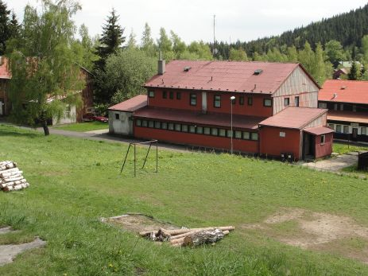
Chata Matfyz
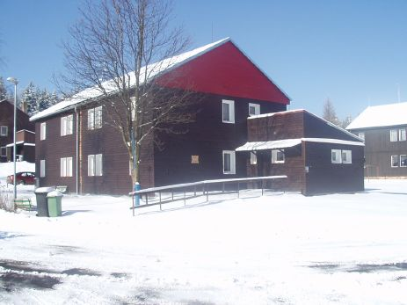
Chata U rybníka

